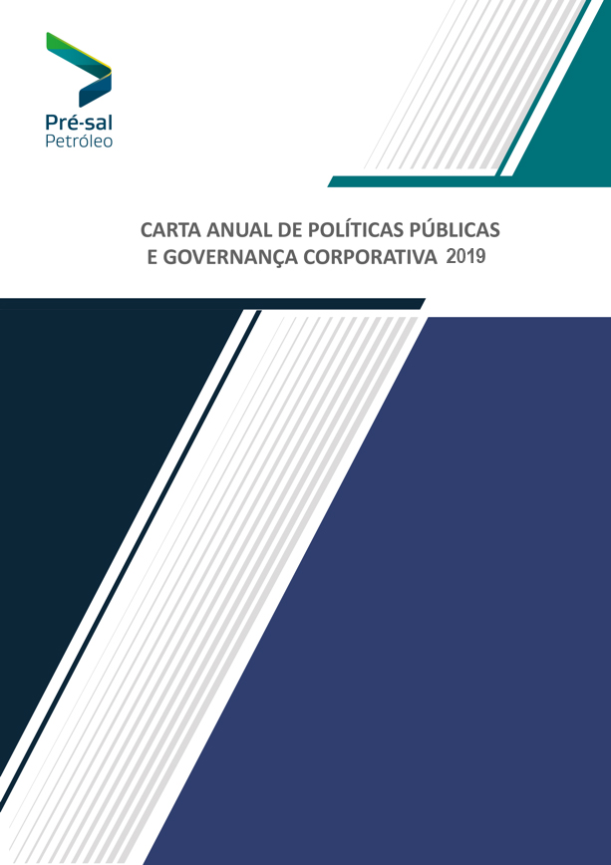

SUMÁRIO

Mensagem do Presidente ………………………......................................................................................... 3
Identificação geral da Pré-Sal Petróleo ............................................................................................. 4
Composição acionária ....................................................................................................................... 5
Interesse público subjacente às atividades empresariais ................................................................. 5
Políticas públicas e atividades desenvolvidas ................................................................................... 8
Transformação Digital …………………………………………………………………………………………………………….…..19
Metas em relação ao desenvolvimento da atividade....................................................................... 19
Recursos para investimento e custeio ............................................................................................. 21
Informações financeiras .................................................................................................................. 22
Estrutura de controles internos e fatores de risco .......................................................................... 24
Políticas e práticas de governança corporativa ............................................................................... 29
Descrição da composição e da remuneração da administração ..................................................... 32
Manifestação do Conselho de Administração ................................................................................ 33

Mensagem do Presidente

Mesmo antes de chegar à Pré-Sal Petróleo (PPSA), em abril de 2019, eu já estava ciente do enorme desafio que teria para promover o crescimento orgânico da empresa e prepará-la para atender às novas demandas que viriam, principalmente, com o até então previsto Leilão dos Volumes Excedentes da Cessão Onerosa. Entretanto, logo nas primeiras semanas, percebi que tínhamos o principal: uma equipe altamente qualificada e comprometida. Ainda que tivéssemos também um planejamento elaborado para o crescimento da demanda, faltavam, todavia, os recursos de mão de obra e de capital, visto o aumento de trabalho projetado para o próximo quinquênio.

Trabalhamos firmes para instrumentar a empresa e, em menos de seis meses, a Secretaria de Coordenação e Governança das Empresas Estatais (SEST) autorizou a contratação de 23 profissionais de livre provimento. Para garantir a qualidade dos serviços frente aos desafios, também adquirimos novos softwares e demos continuidade ao nosso plano de transformação digital, que tem como projeto mais expressivo o Sistema de Gestão de Gastos de Partilha de Produção (SGPP), lançado em março de 2019.

Em regime de colaboração com os operadores, fizemos a gestão de 14 contratos de partilha de produção, com atividades diversas em todos os projetos e possibilidades promissoras de novas descobertas. Comercializamos a parcela de petróleo a qual a União tem direito em dois dos 14 contratos. Simultaneamente, comercializamos o gás da União em dois campos de petróleo. Em outra frente de atuação, representamos a União nos acordos de individualização da produção, transformando as participações do governo em campos de petróleo em novos recursos financeiros. Com todas essas atividades, arrecadamos R$ 848 milhões para os cofres públicos em 2019.

Internamente, entendemos que era necessário aprimorar nossa governança. Criamos um Comitê de Auditoria Estatutária, fortalecemos ações de integridade junto à nossa equipe e aumentamos o relacionamento com públicos de interesse em diversos canais. Além do diretor-presidente, dois novos profissionais de excelente qualificação chegaram para compor a diretoria.

Ao fim de 2019, o governo realizou o esperado Leilão de Volumes Excedentes da Cessão Onerosa e da 6ª Rodada de Partilha de Produção, quando três campos foram arrematados. Assim, a PPSA passou a fazer a gestão de 17 contratos. Estamos prontos para esse desafio e, a cada ano, nós nos preparamos mais para o futuro que se anuncia: estudo realizado em novembro pela nossa área de Planejamento Estratégico mostrava que, nos próximos anos, haverá crescimento significativo na parcela de óleo da União a ser comercializada pela PPSA.

Com a produção esperada para os 17 contratos, há indicativos de que teremos cerca de 1,2 milhão de barris de petróleo por dia de propriedade da União para comercializar em 2032, quando a atividade alcançará seu pico. Seguimos cada vez mais motivados a continuar cumprindo nossa missão com êxito, maximizando, ano após ano, os resultados econômicos para a União em suas atividades no regime de partilha de produção.

Eduardo Gerk
Diretor-presidente da Pré-Sal Petróleo

Identificação geral da Pré-Sal Petróleo

Em conformidade com o Art. 8º, incisos I e VIII, da Lei 13.303, de 30 de junho de 2016, o Conselho de Administração subscreve a presente Carta Anual sobre Políticas Públicas e Governança Corporativa referente ao exercício social de 2019.

Empresa Brasileira de Administração de Petróleo e Gás Natural S.A. (Pré-Sal Petróleo S.A. – PPSA)

CNPJ: 18.738.727/0001-36.
NIRE: 53 5 0000531-5.
Sede: Brasília.
Escritório central: Rio de Janeiro, onde estão as operações da empresa.
Tipo societário: sociedade anônima.
Acionista controlador: União.
Tipo de capital: fechado.
Abrangência de atuação: no território nacional.
Setor de atuação: petróleo e gás.

Diretor de Administração, Controle e Finanças: Samir Passos Awad – CPF: *****53.157**

Auditor independente da empresa:
MCS Markup Auditores Independentes S/S
CRC RJ 006917/O-3
Romulo Carvalho Caputo
Contador CRC 108.577/0-4
romulo.caputo@mcsmarkup.com.br
Tel.: (21) 2533-1122

Conselheiros de Administração subscritores da Carta Anual:

José Mauro Ferreira Coelho – presidente do Conselho de Administração – CPF - ****79.667**
Natasha Torres Gil Nunes – CPF - ****01.516**
José Eduardo Vinhaes Gerk – diretor-presidente da Pré-Sal Petróleo – CPF ****78.757**
Marcelo Pacheco dos Guaranys – CPF: ****40.611**
Lucas Pedreira do Couto Ferraz – CPF: ****50.278**

Administradores subscritores da Carta Anual de Governança Corporativa:

José Eduardo Vinhaes Gerk – diretor-presidente da Pré-Sal Petróleo – CPF ****78.757**
Paulo Moreira de Carvalho – diretor-técnico e de Fiscalização – CPF: ****22.217**
Osmond Coelho Junior – diretor de Gestão e Contratos – CPF: ****27.067**
Samir Passos Awad – diretor de Administração, Controle e Finanças – CPF: ****53.157**

Data de aprovação: 27/08/2020

Nota: a presente carta utiliza como base o modelo proposto pela Secretaria de Coordenação e Governança das Empresas Estatais (SEST/ME), elaborado em conjunto com a Secretaria do Tesouro Nacional, Procuradoria Geral da Fazenda Nacional, Secretaria Executiva/ME, Bovespa e Comissão de Valores Mobiliários (CVM).

Composição acionária

A Pré-Sal Petróleo teve sua criação autorizada em 2 de agosto de 2010, por meio da Lei nº 12.304. O Decreto nº 8.063, de 1º de agosto de 2013, criou a empresa, aprovando o seu primeiro Estatuto Social e estabelecendo o capital social inicial de R$ 50 milhões. Em 12 de novembro de 2013, ocorreu a Assembleia-Geral de constituição da companhia. O capital social é 100% da União. A Pré-Sal Petróleo é uma empresa pública não dependente, vinculada ao Ministério de Minas e Energia.

Interesse público subjacente às atividades empresariais

O regime de partilha de produção foi instituído no Brasil pela Lei nº 12.351/2010. Em paralelo, foi aprovada a Lei nº 12.304, que autorizou a criação da Pré-Sal Petróleo. Por lei, todos os contratos de exploração e produção de petróleo e gás natural no Polígono do Pré-sal são celebrados em regime de partilha de produção, tendo a Pré-Sal Petróleo como gestora.

As competências legais da companhia lhes são exclusivas, pois apenas à Pré-Sal Petróleo foram legalmente conferidas, e imprescindíveis, porque sua não execução pela PPSA inviabiliza o regime de partilha de produção no Brasil, não apenas pela ausência da empresa encarregada de gerir os CPPs, como também pela impossibilidade de comercializar os hidrocarbonetos a que faz jus a União em consequência da partilha da produção e dos acordos de individualização da produção.

No cumprimento de seu dever e no atendimento ao interesse público, como gestora dos contratos, a Pré-Sal Petróleo deve assegurar recuperações eficientes dos recursos petrolíferos e garantir os maiores excedentes possíveis a serem repartidos entre a União e os contratados.
De forma estratégica, a empresa deve:
- Buscar a maximização dos resultados econômicos dos contratos de partilha da produção e dos contratos de comercialização de petróleo e gás natural da União;
- Zelar para que os empreendimentos do pré-sal agreguem valor a longo prazo, garantindo o cumprimento dos índices de conteúdo local nos contratos (potencial efeito de geração de empregos e renda para o país); e
- Representar a União nos procedimentos de individualização da produção e nos acordos deles decorrentes.
A ilustração abaixo demonstra as frentes de atuação da companhia e seus direcionadores estratégicos:

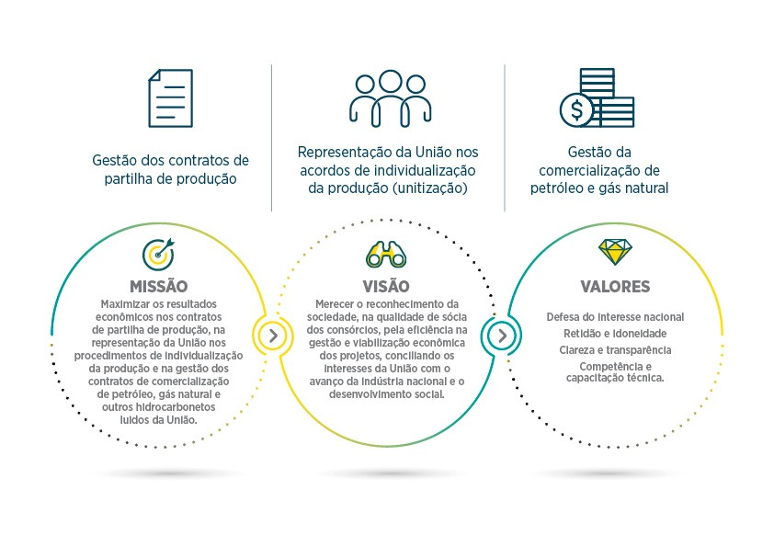Como gestora dos contratos de partilha de produção, a companhia contribui tecnicamente e aprova a execução dos projetos nas fases de exploração, avaliação, desenvolvimento da produção e produção, bem como preside o Comitê Operacional dos diversos consórcios. A atividade compreende também monitorar, aprovar e auditar os gastos com custeio e investimento passíveis de recuperação pelos contratados, via a quantidade de petróleo produzido. Também é de responsabilidade da empresa verificar o cumprimento do conteúdo nacional no desenvolvimento das jazidas petrolíferas do Polígono do Pré-Sal e prestar as informações necessárias para que a Agência Nacional do Petróleo, Gás Natural e Biocombustíveis (ANP) exerça suas funções regulatórias.

Leilão dos Excedentes da Cessão Onerosa
O ano de 2019 foi marcado pela realização do Leilão dos Excedentes da Cessão Onerosa, que exigiu esforços do Governo para que fossem superadas etapas que incluíram uma negociação entre Petrobras e União, além de medidas regulatórias e legais – incluindo a aprovação de uma emenda constitucional e duas leis no Congresso Nacional. Visando ao interesse público, em 2019, a Pré-Sal Petróleo teve participação fundamental para a construção de um ambiente regulatório favorável à realização do certame.
O denominado “excedente da cessão onerosa” corresponde ao volume de petróleo e de gás natural que ultrapassa aquele onerosamente cedido à Petrobras como contrapartida à autorização para o exercício de atividades de pesquisa e lavra de hidrocarbonetos em áreas internas ao Polígono do Pré-Sal; e ao pagamento, em títulos da Dívida Pública Mobiliária Federal, do valor contratualmente previsto.
Em 2019, foram publicadas as resoluções CNPE nº 02/2019, que estabeleceu as diretrizes para a realização da licitação dos volumes excedentes da cessão onerosa, em regime de partilha de produção; e a de número 06/2019, alterada pela Resolução nº 13, de 11 de junho de 2019, do CNPE, que aprovou os parâmetros técnicos e econômicos da rodada de licitação, em regime de partilha de produção, dos volumes excedentes da cessão onerosa.
Posteriormente, foi publicada a Portaria MME nº 213/2019, estipulando as diretrizes para o cálculo da compensação devida à Petrobras pelos investimentos realizados nos Campos de Búzios, Atapu, Itapu e Sépia, em decorrência da licitação dos volumes excedentes aos contratados, no âmbito da cessão onerosa.
A PPSA participou ativamente, lado a lado com a ANP e o MME, da construção da minuta do contrato de partilha de produção dos volumes excedentes da cessão onerosa, bem como da consolidação do texto final, a partir das sugestões advindas da consulta e da audiência pública. Registra-se, igualmente, a participação da companhia na audiência pública do Leilão dos Volume Excedentes da Cessão Onerosa, com a apresentação de palestra versando sobre as peculiaridades do reconhecimento e da recuperação de gastos como custo em óleo, no novo regime.
A ANP realizou, em 6 de novembro, o leilão referente ao direito de exploração e produção do volume excedente da cessão onerosa. Foram oferecidas quatro áreas: Búzios, Itapu, Sépia e Atapu. Os dois primeiros blocos receberam ofertas, sendo arrematados pelo valor de R$ 69,9 bilhões. Búzios ficou com um consórcio formado entre a Petrobras (90%) e duas companhias chinesas: CNODC Brasil (5%) e CNOOC Petroleum (5%). O Campo de Itapu, por sua vez, será explorado exclusivamente pela Petrobras. A União, representada pela Pré-Sal Petróleo, terá participação nos consórcios das duas áreas, com os percentuais de óleo lucro de 23,24%, em Búzios; e 18,15%, em Itapu.
A PPSA constituiu equipes técnicas para atender às determinações do Acórdão nº 2.430/2019 – Plenário do TCU para Sépia e Atapu, com vistas à realização de um novo leilão para essas áreas que não foram arrematadas no leilão de novembro de 2019 e à Portaria 23/2020. A citada portaria qualifica a empresa como representante da União para avaliar os Volumes Excedentes aos Contratados em Cessão Onerosa das áreas de Atapu e Sépia e para negociar com a Petrobras os valores de compensação a serem pagos à concessionária pelos membros dos contratos de partilha dos excedentes.
Foram também constituídas equipes técnicas para estimativa das previsões de produção e valores de compensação para os volumes excedentes aos contratados na cessão onerosa relativa aos campos de Búzios e Itapu. Outra vertente do trabalho da PPSA compreende a avaliação de possíveis volumes excedentes aos contratados na cessão onerosa nos Campos de Sul de Lula, Sul e Norte de Berbigão, e Sul e Norte de Sururu.

Políticas públicas e atividades desenvolvidas

O marco regulatório que instituiu o regime de partilha da produção é a Lei nº 12.351, de 22 de dezembro de 2010, que dispõe sobre a exploração e a produção de petróleo e de gás natural nesse regime na área do pré-sal e em áreas estratégicas. Os valores arrecadados pela PPSA são destinados à Conta Única do Tesouro Nacional, ficando a União responsável por sua destinação legal.
O Fundo Social tem como finalidade acumular recursos para o desenvolvimento social e regional, na forma de programas e projetos nas áreas de combate à pobreza e de desenvolvimento da educação, da cultura, do esporte, da saúde pública, da ciência e tecnologia, do meio ambiente e de mitigação e adaptação às mudanças climáticas. A Lei 12.858, de 9 de setembro de 2013, estabelece que 50% dos recursos do Fundo Social serão destinados à saúde e à educação. Assim, com base nas políticas estabelecidas, as atividades da Pré-Sal Petróleo beneficiam diretamente a sociedade.
Todas as atividades realizadas pela companhia são pautadas com foco no interesse público e no atendimento à sua missão de maximizar os resultados econômicos da União. Em 2019, a empresa arrecadou R$ 848 milhões com a comercialização de petróleo e gás natural da União e da Equalização de Gastos e Volumes (EGV) decorrente dos acordos de individualização da produção.

Atividades desenvolvidas – Gestão dos Contratos de Partilha de Produção
Ao longo do ano, a Pré-Sal Petróleo realizou atividades em todos os 14 contratos sob sua gestão. A equipe trabalhou com foco em resultados, aprovando gastos com custeio e investimento passíveis de recuperação pelos contratados, verificando o cumprimento do conteúdo local, presidindo os comitês operacionais, participando ativamente de subcomitês técnicos em todos os contratos e discutindo temas diversos como inovação, segurança e logística. Em todos os contratos, foram revisados e simplificados os procedimentos de aprovação de ballots (votos por correspondência) e aprimorada a governança.
Para dar suporte à gestão, adquirimos um parque de 18 workstations para a construção de modelos de reservatórios, recursos fundamentais para a elaboração de novos modelos geológicos e de reservatórios para os contratos de partilha, de forma a ampliar o conhecimento sobre essas áreas. Em atendimento aos objetivos estratégicos, foi contratado um banco de dados de custos de exploração e produção, para embasar a análise de cenários de projetos e de custos; bem como desenvolvida uma ferramenta de modelo econômico para analisar e aprovar a viabilidade dos projetos de exploração e produção. Com base nessa ferramenta, a empresa passou a simular os mais variados cenários econômicos, alavancando o poder de avaliação, a crítica e a gestão dos projetos em andamento ou futuros, de modo a propor às operadoras melhorias para a redução do risco, custo e aumento da taxa de retorno.
O ano também foi marcado pelo desenvolvimento e entrega do Sistema de Gestão de Gastos de Partilha de Produção (SGPP), uma ferramenta digital que possibilita o acompanhamento on-line de todas as atividades de gestão dos contratos. O SGPP aumenta a segurança da informação dos contratos e agiliza o processo de reconhecimento de custos e tomada de decisão. O sistema já está em uso em nove dos 14 blocos.
A tabela a seguir demonstra os projetos sob gestão da PPSA:
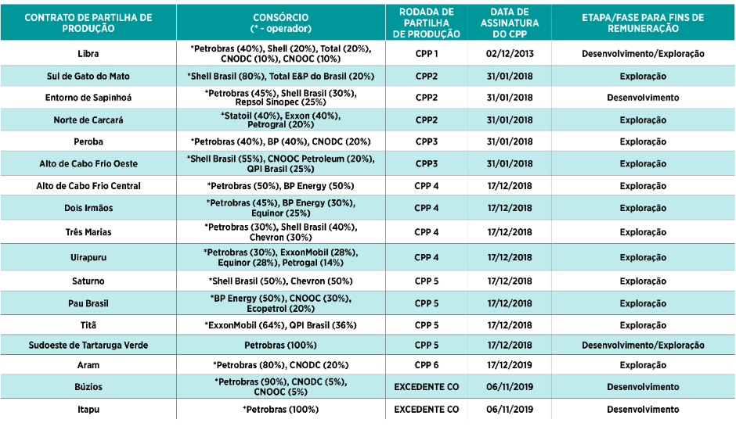
O mapa abaixo demonstra a localização dos projetos no Polígono do Pré-Sal:
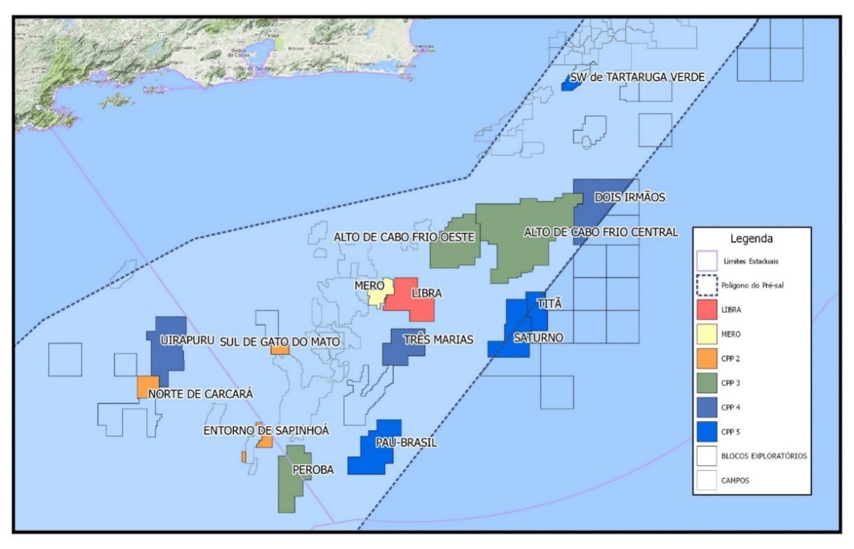

A seguir, os principais marcos dos projetos em 2019:
Contrato da 1ª Rodada de Partilha de Produção
Bloco: Libra
Contratados: Petrobras (operador, 40%), Shell (20%), Total (20%), CNODC (10%) e CNOOC (10%)
Bônus e excedente em óleo da União: R$ 15 bilhões e 41,65%
Principais marcos:
- Realizado o acompanhamento das operações do FPSO Pioneiro de Libra, obtendo-se informações importantes de reservatórios, operação da planta de processamento, reinjeção de gás e uso de linhas flexíveis.
- Conclusão dos poços 9-MRO-06D-RJS e 8-MRO-04-RJS, início da perfuração do poço 7-MRO-07-RJS e a completação do 3-RJS-741-RJS.
- Assinada a contratação do FPSO de Mero 2 com a empresa SBM (vencedora da licitação) para afretamento e serviços, e iniciada a sua construção.
- Aprovado o início do processo de contratação do FPSO de Mero 3 e lançada a licitação no mercado.
- Iniciada a discussão da contratação do FPSO Mero 4, com previsão de ida ao mercado em 2020.
- Realizada a auditoria de custo em óleo referente ao exercício de 2017.
- Iniciado o processo de reconhecimento de custos e de acompanhamento da produção utilizando o Sistema de Gestão de Gastos da Partilha de Produção (SGPP).
- Concluída a aquisição sísmica 4D operando com o sistema Ocean Bottom Nodes (OBN).
- Validada a descoberta (Plano de Avaliação de Descoberta – PAD) e solicitada ao MME e à ANP a extensão da fase exploratória das áreas central e sudeste por mais cinco anos.
- Atingida, pelo FPSO Pioneiro de Libra, uma produção acumulada de 22,8 milhões de barris de óleo até o fim de 2019, sendo 3,4 milhões de barris destinados à União (excedente de óleo da União).
- Dada continuidade a vários projetos de tecnologia, com destaque para o Sistema Hi-Sep, Cargo Transfer Vessel (CTV), Carbon Molecular Sieves, Libra Digital: Digital Twins, energia eólica offshore, human factors, emprego do supercomputador Santos Dumont e sistema de monitoramento de risers.

Contratos das 2ª e 3ª Rodadas de Partilha de Produção
Bloco: Sul do Gato do Mato
Contratados: Shell (operador, 50%), Ecopetrol (30%) e Total (20%)
Bônus e excedente em óleo da União: R$ 100 milhões e 11,53%
Principais marcos:
- Perfurado o poço GdM #3, parte do Programa Exploratório Mínimo (PEM), obtendo resultados melhores do que o esperado. Tal fato motivou a inclusão de um poço adicional no PAD conjunto em 2020, para confirmação de continuidade das características permoporosas do reservatório na direção norte.
- Concluída a negociação do Pré-AIP entre o CPP de SdGM e a concessão do BM-S-54 e do Acordo de Confidencialidade com o BM-S-54.
- Aprovada a estratégia de contratação do futuro FPSO para a produção da jazida compartilhada.
- Iniciada a aquisição da sísmica OBN.
- Iniciado o processo de reconhecimento de custos utilizando o SGPP.
Bloco: Entorno de Sapinhoá
Contratados: Petrobras (operador, 45%), Shell (30%) e Repsol (25%)
Bônus e excedente em óleo da União: R$ 200 milhões e 80%
Principais marcos:
- Aprovada a locação do poço ADR-NE para aquisição de dados de reservatório.
- Aprovada a tabela de HH para vigência em 2019.
- Realizado o reconhecimento de custos e cálculo do excedente em óleo em curso.

Bloco: Norte de Carcará
Contratados: Equinor (operador, 40%), Exxon (40%) e Petrogal (20%)
Bônus e percentual de excedente em óleo: R$ 3 bilhões e 67,12%
Principais marcos:
- Dada continuidade ao processo de avaliação exploratória da área.
- Concluída a avaliação da jazida e submetidos à ANP o Relatório Final de Avaliação de Descoberta (RFAD) e as Declarações de Comercialidade dos Campos de Bacalhau e Bacalhau Norte.
- Licitadas as empresas responsáveis por engenharia e construção (após a sanção do projeto) dos equipamentos e instalações submarinas e do FPSO para Bacalhau Fase 1 (Bacalhau e Bacalhau Norte).
- Concluído o DST (Drill Stem Test – teste de formação) do poço 3-EQN-3-SPS (Carcará Leste), com resultados promissores.
- Iniciado o processo de discussão do Plano de Desenvolvimento da jazida compartilhada, previsto para ser entregue à ANP em 2020.
- Iniciado o processo de unitização da jazida compartilhada, previsto para se encerrar em 2020.

Bloco: Alto de Cabo Frio Central
Contratados: Petrobras (operador, 50%) e BP (50%)
Bônus e excedente em óleo da União: R$ 500 milhões e 75,86%
Principais marcos:
- Dada continuidade ao processo de avaliação exploratória da área.
- Concluído o processo de licenciamento ambiental para perfuração do poço exploratório, com início previsto para o primeiro trimestre de 2021.
- Realizadas reuniões com o operador acerca da estratégia de procurement para a perfuração do poço exploratório.

Bloco: Alto de Cabo Frio Oeste
Contratados: Shell (operador, 55%), QPI (25%) e CNOOC (20%)
Bônus e excedente em óleo da União: R$ 350 milhões e 22,87%
Principais marcos:
- Emitida pelo Ibama, em setembro de 2019, a licença para perfuração de três poços exploratórios.
- Concluída em dezembro de 2019, pela sonda Brava Star, da empresa Constellation, a perfuração do primeiro poço exploratório (prospecto Vidigal), compromisso firme do PEM, cujos resultados serão analisados em 2020 para avaliar a perfuração dos dois poços contingentes previstos.
- Iniciado o processo de reconhecimento de custos utilizando o SGPP.

Bloco: Peroba
Contratados: Petrobras (operador, 40%), BP (40%) e CNODC (20%)
Bônus e excedente em óleo da União: R$ 2 bilhões e 76,96%
Principais marcos:
- Dada continuidade ao processo de avaliação exploratória da área.
- Concluído o poço Peroba-1, cujos resultados estão em análise pelo consórcio.
- Concluído o processo de auditoria da Metodologia de Cálculo dos Custos de Pessoal (HH) do Operador, o que permitiu a aprovação da tabela de HH do operador para 2018 e 2019.

Contratos da 4ª Rodada de Partilha de Produção
Bloco: Uirapuru
Contratados: Petrobras (operador, 30%), Equinor (28%), ExxonMobil (28%) e Petrogal (14%)
Bônus e excedente em óleo da União: R$ 2,65 bilhões e 75,49%
Principais marcos:
- Dada continuidade ao processo de avaliação exploratória da área.
- Concluído o processo de auditoria da Metodologia de Cálculo dos Custos de Pessoal (HH) do Operador, o que permitiu a aprovação da tabela de HH do operador para 2018 e 2019.
- Realizadas reuniões sobre estratégia de suprimento de bens e serviços, que conduziu a adesões de contrato suportando a perfuração de Araucária S (1-SPS-107 e repetições), iniciada em novembro de 2019, e ao planejamento das contratações para os eventuais poços contingentes.

Bloco: Três Marias
Contratados: Petrobras (operador, 30%), Chevron (30%) e Shell (40%)
Bônus e excedente em óleo da União: R$ 100 milhões e 49,95%
Principais marcos:
- Dada continuidade ao processo de avaliação exploratória da área.
- Realizadas reuniões com o operador acerca da estratégia de procurement para a perfuração do poço exploratório, com início previsto para o primeiro trimestre de 2021.

Bloco: Dois Irmãos
Contratados: Petrobras (operador, 45%), Equinor (25%) e BP (30%)
Bônus e excedente em óleo da União: R$ 400 milhões e 16,43%
Principais marcos:
- Dada continuidade ao processo de avaliação exploratória da área.
- Definida, em dezembro de 2019, a locação do poço exploratório, com início da perfuração previsto para o primeiro trimestre de 2021.

Contratos da 5ª Rodada de Partilha de Produção
Bloco: Saturno
Contratados: Shell (operador, 45%), Chevron (45%) e Ecopetrol (10%)
Bônus e excedente em óleo da União: R$ 3,125 bilhões e 70,20%
Principais marcos:
- Iniciado, junto ao Ibama, o processo de licenciamento ambiental do Bloco de Saturno.
- Previsto o início de perfuração do poço pioneiro de Saturno para ocorrer entre abril e maio de 2020, conforme última informação do consórcio (003/2020).

Bloco: Titã
Contratados: ExxonMobil (operador, 64%) e QPI (36%)
Bônus e excedente em óleo da União: R$ 3,125 bilhões e 23,49%
Principais marcos:
- Aprovação do Programa Exploratório Mínimo (PEM) de Titã pela diretoria da ANP.
- Previsto início da perfuração do poço exploratório para o 1º trimestre 2021.
- Dada continuidade ao processo de avaliação exploratória da área.

Bloco: Pau-Brasil
Contratados: BP (operador, 50%), Ecopetrol (20%) e CNOOC (30%)
Bônus e excedente em óleo da União: R$ 500 milhões e 63,79%
Principais marcos:
- Aprovado o reprocessamento sísmico da área.
- Iniciadas as atividades de licenciamento ambiental e do processo de contratação para a perfuração do poço pioneiro no quarto trimestre de 2021. A definição da locação do poço do PEM está condicionada ao término do reprocessamento, no fim de 2020.

Bloco: Sudoeste de Tartaruga Verde
Contratado: Petrobras (operador, 100%)
Bônus e excedente em óleo da União: R$ 70 milhões e 10,01%
Principais marcos:
- Aprovada a locação do prospecto Natator, com início previsto para o primeiro trimestre de 2020, tendo sido aprovada a estratégia de contratação utilizando recursos do operador.
- Iniciado o processo de reconhecimento de custos operando com o SGPP.
- Negociado e aprovado o Acordo de Equalização de Gastos e Volumes. A União recebeu R$ 210 milhões.
- Aprovado o Regimento Interno do Comitê Operacional.
- Reconhecida como custo em óleo a parcela de investimento relativa ao CPP oriunda da Equalização de Gastos e Volumes.

Produção dos Contratos
Três dos 14 contratos de partilha estão em produção: Área de Desenvolvimento de Mero, Entorno de Sapinhoá e Sudoeste de Tartaruga Verde. Confira, nos gráficos abaixo, a produção de petróleo e gás acumulada até dezembro de 2019 e a parcela da União.

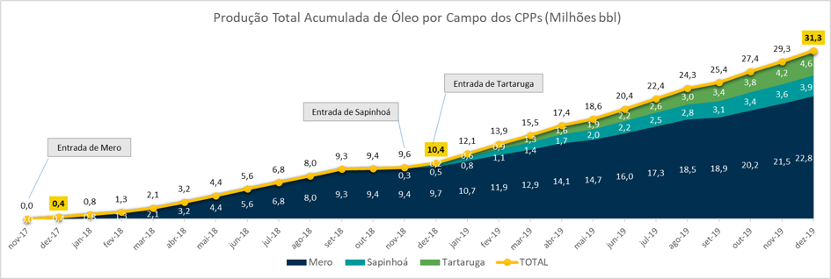

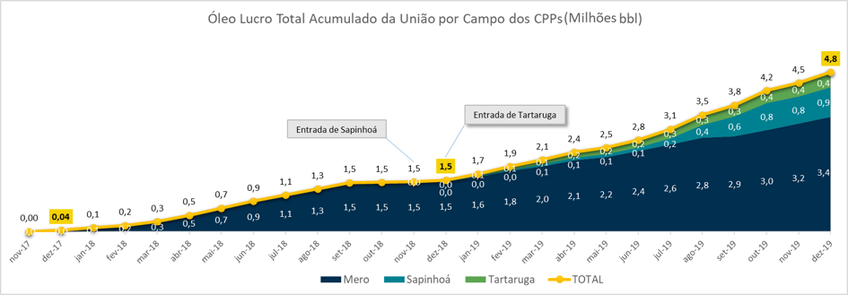

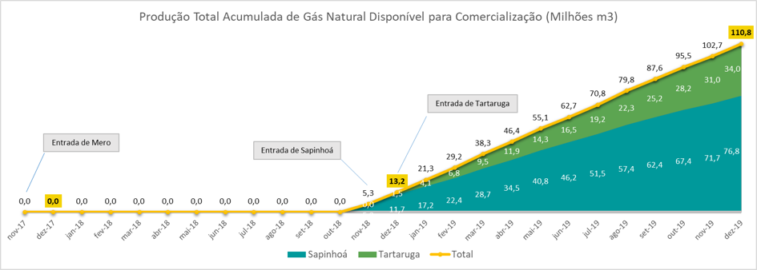

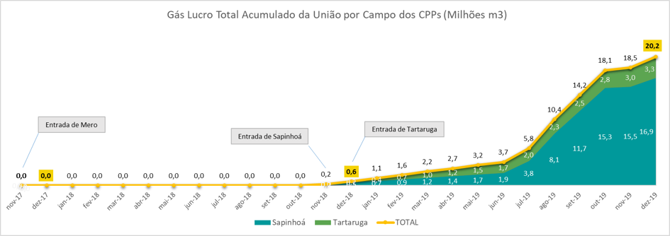
Atividades desenvolvidas – Acordos de Individualização da Produção

Sempre que o limite de uma jazida petrolífera ultrapassa a área concedida ou contratada, é necessária a realização de um Acordo de Individualização da Produção (AIP) ou Unitização. No Polígono do Pré-Sal e em áreas estratégicas, a Pré-Sal Petróleo representa a União nesses acordos, quando os mesmos envolvem uma área não contratada.
Esse procedimento visa garantir a exploração adequada de uma jazida de petróleo e/ou gás natural, distribuindo equanimemente, entre os titulares de direitos de exploração e produção da jazida compartilhada, os direitos e obrigações indivisas inerentes aos respectivos contratos de exploração e produção.
Atribuições da companhia na representação da União nos Acordos de Individualização da Produção:
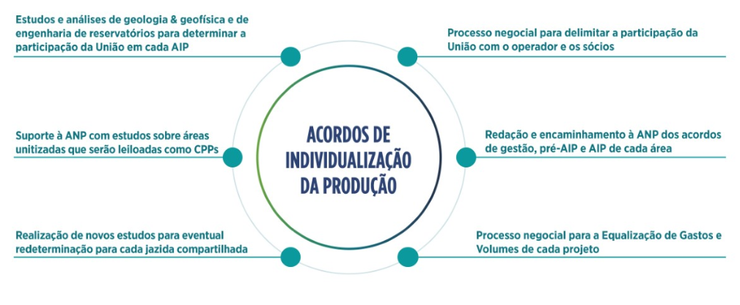
A PPSA já concluiu sete Acordos de Individualização da Produção e trabalha em outros 13 potenciais.

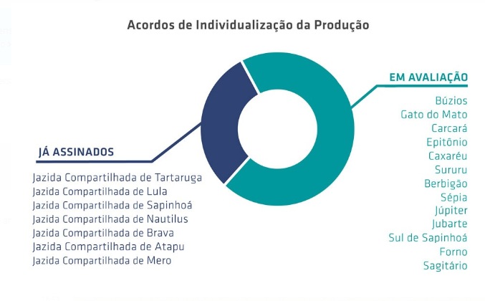
Principais marcos de 2019
- Conclusão do Pré-AIP de Gato do Mato (CPP SdGM e BM-S-54).
- Revisão do Acordo de Gestão do AIP de Sapinhoá.
- Discussão dos procedimentos técnicos de redeterminação a serem utilizados no AIP de Mero.
- Assinatura do Acordo de Gestão do Acordo de Individualização de Produção (AIP) de Lula.
- Protocolo na ANP do 1º e 2º Aditivos ao AIP de Tartaruga Verde.
- Aprovação pela ANP do AIP de Atapu.
- Protocolo na ANP do 1º Aditivo ao AIP de Atapu.
- Assinatura do Acordo de Gestão relativo ao AIP de Náutilus.
- Aprovação pela ANP do AIP de Brava.

Equalização de Gastos e Volumes (EGV)
Após a assinatura de um AIP, a União passa a ter direito a uma parcela da produção das jazidas, assim como a ter responsabilidade equivalente sobre os gastos. Dessa forma, após a efetivação do acordo, é realizado um acerto de contas, considerando as receitas obtidas com a produção desde o início da exploração de cada jazida e, na mesma proporção, os investimentos e despesas do período.
Em 2019, a empresa realizou conciliações financeiras (Equalização de Gastos e Volumes) referentes aos AIPs das jazidas compartilhadas de Sapinhoá, Tartaruga Verde e Lula, que resultaram em uma arrecadação total de cerca de R$ 378 milhões para a União.

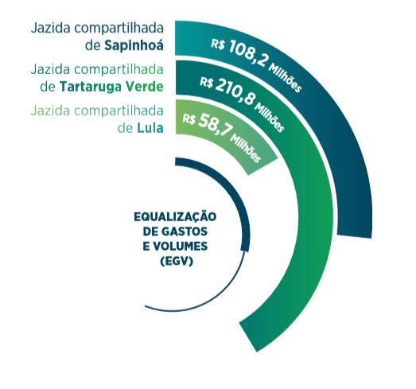

Atividades desenvolvidas – Comercialização de petróleo e gás da União
A Pré-Sal Petróleo é responsável pela comercialização de toda a parcela de óleo e gás natural de propriedade da União. Toda a receita gerada na comercialização é destinada à União. Em 2019, a empresa comercializou 2,6 milhões de barris de petróleo da União na área de desenvolvimento de Mero (Libra) e Entorno de Sapinhoá, arrecadando R$ 469 milhões. Também foram faturados, até o mês de dezembro desse mesmo ano, o equivalente a 16,2 milhões de metros cúbicos de gás natural da União nos Campos de Lula e Entorno de Sapinhoá, produzidos e exportados até o mês de novembro do ano passado, no valor de R$ 1 milhão.
Com o faturamento, em janeiro de 2020, das produções do mês de dezembro, o volume total final de gás natural comercializado no ano de 2019 passou a 18,8 milhões de metros cúbicos, no valor total aproximado de R$ 1,4 milhão.
Confira abaixo a tabela com as cargas de petróleo e gás natural comercializadas em 2019:
Volumes de petróleo comercializados em 2019:
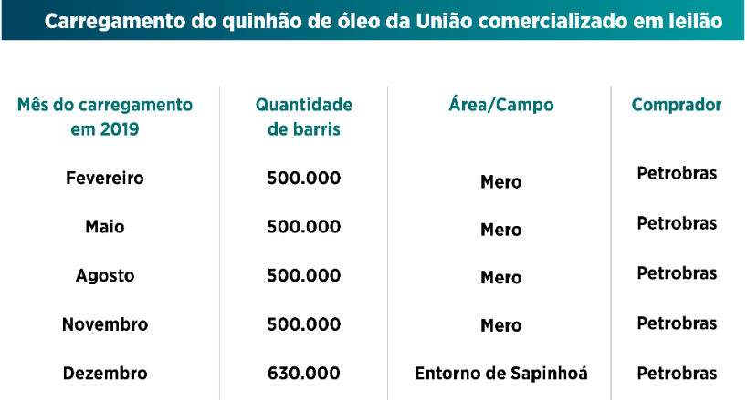

Transformação Digital

Em linha com a inovação em curso por todo o mercado, a companhia está em meio à sua transformação digital. A empresa tem trabalhado em diversos projetos, sendo o mais expressivo o desenvolvimento de uma plataforma digital para fazer a gestão de dados de todos os contratos, batizada de Sistema de Gestão de Gastos de Partilha de Produção (SGPP). O SGPP conta com dez módulos, e todos aqueles relacionados à gestão dos contratos de partilha de produção vêm sendo, desde julho de 2019, plenamente utilizados nos contratos de Libra, Uirapuru, Alto de Cabo Frio Central, Peroba, Dois Irmãos, Três Marias, Alto de Cabo Frio Oeste e Sul do Gato do Mato.

O sistema agilizou atividades de gestão do conteúdo local, da auditoria do custo em óleo, do reconhecimento e recuperação de custos nos contratos – funções essas realizadas continuamente nos contratos. A equipe técnica da empresa também passou a ter acesso, pelo sistema, ao monitoramento da produção total de óleo e gás de cada contrato e ao cálculo do excedente em óleo da União, indicador importante, uma vez que a companhia comercializará essa produção.

Com o SGPP, a empresa passou a ter o fluxo de trabalho automatizado, reduzindo erros e facilitando tomadas de decisão. Entre os principais benefícios registrados estão a governança dos processos, a eficiência operacional, a visibilidade integral da operação e a agilidade para o negócio. Além de auxiliar na gestão dos contratos de partilha de produção, o sistema é utilizado nas atividades de comercialização e no registro de todas as negociações realizadas com parceiros para o fechamento de Acordos de Individualização da Produção (AIP).

A implantação do SGPP, um sistema moderno, escalável e capaz de ser ainda aprimorado com ferramentas de análise de relatórios e de inteligência artificial, é um primeiro exemplo das ações que a companhia vem tomando para a sua transformação digital. Ao longo de 2019, a empresa trabalhou também no desenvolvimento do Sistema de Gestão da Informação (SGI) e no desenvolvimento do Sistema de Gestão de Contratos (SGC), ambos desenvolvidos internamente.

Metas em relação ao desenvolvimento da atividade

As metas da administração pública federal para viabilizar a implementação e a gestão de políticas públicas são definidas no Plano Plurianual (PPA). As ações da Pré-Sal Petróleo estão vinculadas ao “Programa 0807 – Gestão e Manutenção das Empresas Estatais Federais”.

O programa é composto por três ações:
- Manutenção e adequação de bens imóveis;
- Manutenção e adequação de bens móveis e veículos, máquinas e equipamentos; e
- Manutenção e adequação de ativos de informática, informação e teleprocessamento.
Cabe salientar que as mencionadas ações não possuem meta física. O valor total destas reconcilia com o total dos dispêndios de capital contidos no PDG de cada exercício, conforme exigido pelo Manual Técnico de Orçamento do Ministério do Planejamento, Orçamento e Gestão.
A gestão de todos os programas é realizada pela gerência de Controle e Finanças, subordinada à Diretoria de Administração e Finanças. Não temos programas que resultem na renúncia de receitas, assim como não contamos com programas financiados pelo Fundo de Amparo ao Trabalhador.
O quadro abaixo demonstra o orçamento de investimento da companhia:

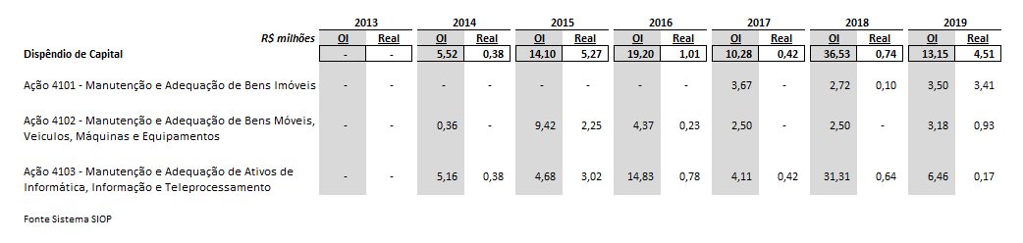

Outro instrumento que regula o desenvolvimento da atividade é o Plano Estratégico da empresa. O planejamento do quinquênio 2019-2023 foi construído a partir das diretrizes estabelecidas na Lei nº 12.304 e no Decreto nº 8.063, e também adotou como referência os contratos de partilha de produção.

Os resultados alcançados no exercício foram obtidos a partir da realização de ações estabelecidas previamente em nosso Plano Estratégico 19-23, que encerrou 2019 com um índice de realização de 95% com relação ao previsto. Das 21 iniciativas estratégicas listadas, 12 foram concluídas; e nove, realizadas com sucesso, com continuidade prevista no Plano 20-24.
Desafios mapeados no Plano Estratégico 19-23:
- Quatro Sistemas de Produção Antecipada (SPA) em Libra;
- Programa exploratório das áreas central e sudeste de Libra;
- Projetos de Desenvolvimento da Produção: Mero 1, 2, 3 e 4;
- Novos contratos de partilha de produção oriundos de licitações da 6ª, 7ª e 8ª Rodadas;
- Execução dos planos de exploração dos CPPs;
- Contratos de partilha das áreas do Excedente da Cessão Onerosa (ECO);
- Diferentes estratégias de comercialização de petróleo e gás da União;
- Identificação de solução para a logística da comercialização;
- Identificação de potenciais mercados compradores do óleo da União, no exterior;
- Definição de eventual estratégia para contratação de agente comercializador;
- Projetos de individualização da produção em operação;
- Equalização de Gastos e Volumes (EGV) para os Acordos de Individualização da Produção (AIPs);
- Redeterminações nos AIPs; e
- Transformação digital da empresa.
O Plano Estratégico 2020-2024 foi elaborado no último trimestre de 2019 e contou com o envolvimento da alta liderança em todas as etapas de desenvolvimento. O plano foi aprovado pelo Conselho de Administração em dezembro e leva em conta o impacto previsto nas nossas atividades, nos próximos anos, em função do aumento esperado de produção nos contratos de partilha vigentes, bem como nos três que serão assinados ao longo de 2020. Considerou-se ainda a expectativa de novas rodadas para o quinquênio, como a de Volumes Excedentes da Cessão Onerosa, a 7ª e 8ª Rodadas de Licitação.
O sucesso das próximas rodadas poderá resultar na gestão de até 26 contratos de partilha de produção até 2021, além de um cenário de aumento significativo na comercialização de petróleo e gás da União. O cenário levará, naturalmente, a novas ações de planejamento para a adequação da empresa e a iniciativas de transformação digital.
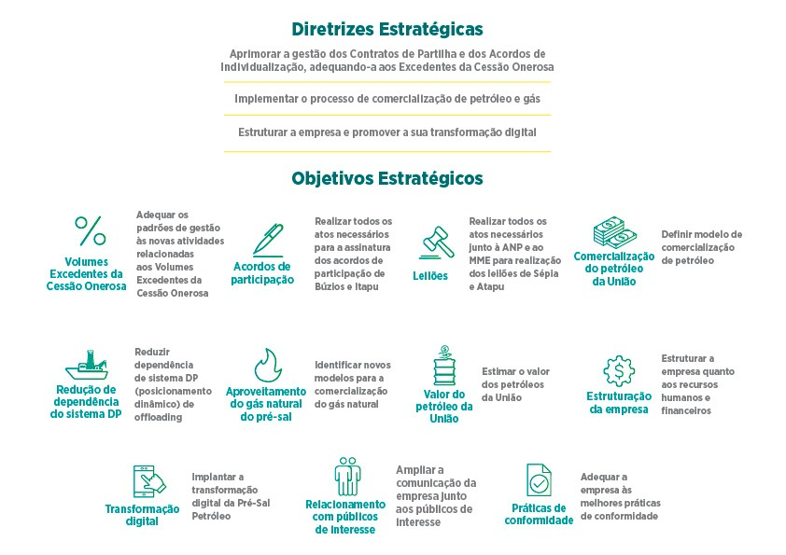

Recursos para investimento e custeio

Os recursos para custeio das atribuições legais da Pré-Sal Petróleo advêm do Contrato de Remuneração com o Ministério de Minas e Energia (MME). O contrato prevê a contrapartida para remuneração dos serviços prestados à União na gestão dos Contratos de Partilha de Produção, na representação da União nos procedimentos de individualização da produção de petróleo e gás natural, e nos acordos deles decorrentes, e pela gestão dos contratos para a comercialização de petróleo, gás natural e outros hidrocarbonetos fluidos da União, conforme previstos em lei.
A remuneração pela gestão e representação da União nos contratos é proporcional ao número de contratos, à dimensão dos blocos, à quantidade de módulos da etapa de desenvolvimento e à vazão de fluidos produzidos, de acordo com as fases e as etapas de cada um deles. Como condição para o pagamento, a Pré-Sal Petróleo deve elaborar um Relatório Mensal de Remuneração com todas as informações sobre os contratos e as representações sob responsabilidade da empresa, além do valor a ser recebido. O Contrato de Remuneração foi assinado em 30 de novembro de 2015.
A empresa não recebe repasse de verbas de convênios públicos e não utiliza financiamentos privados para a execução de suas atividades.

Informações econômico-financeiras

Das operações da companhia
Em 2019, a receita bruta de serviços pela gestão de contratos e representação da União totalizou R$ 54,21 milhões, tendo a empresa, adicionalmente, faturado, de forma integral, a parcela dos bônus de assinatura relativa aos contratos assinados na 4ª e, parcialmente, na 5ª Rodadas de Partilha de Produção, realizadas em 2018, no total de R$ 58,95 milhões, somando um faturamento anual bruto de R$ 113,16 milhões.

A Pré-Sal Petróleo acumulou R$ 4,3 milhões em receitas financeiras e recebeu aporte de capital de R$ 3,6 milhões. A companhia apurou lucro antes do Imposto de Renda (IR) e Contribuição Social sobre o Lucro Líquido (CSLL) de R$ 53,56 milhões, registrando provisão para IR e CSLL de R$ 18,7 milhões e um lucro líquido no exercício de R$ 34,86 milhões. A PPSA seguiu mantendo uma estrutura enxuta de custos e rigor na gestão dos recursos financeiros, atingindo, assim, a marca de cinco anos consecutivos gerando lucros e contribuindo positivamente para o equilíbrio das contas públicas.

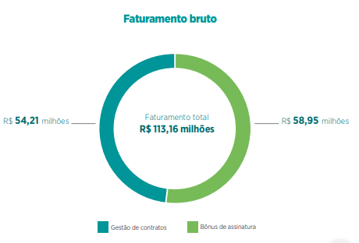

Da realização da companhia

Do Programa de Dispêndios Globais de 2019, aprovado pelo Decreto nº 9.611 de 14/12/2018, foram realizadas 61% das fontes de recursos planejadas, perfazendo R$ 113,17 milhões. Desse total, 93% são receitas operacionais; 3%, aportes de capital do controlador; e 4%, receitas não operacionais.

Pelo lado dos usos de recursos, foram realizados 60% dos usos de recursos planejados, perfazendo R$ 94,55 milhões. Desse total, 37% correspondem a tributos e encargos para-fiscais; 33%, a despesas com pessoal e encargos sociais; 17% são correlatos a dispêndios de capital; e 10%, a despesas com serviços de terceiros. Outros 3% respondem pelas rubricas de outros dispêndios correntes, utilidades e serviços, e materiais e produtos

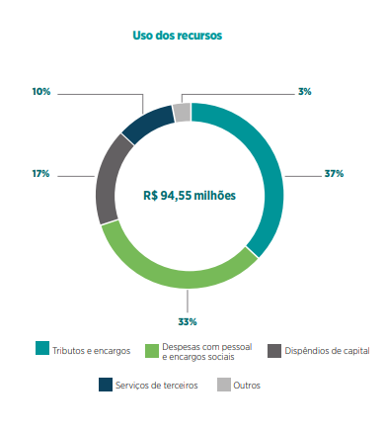

Receitas para a União

Em 2019, a companhia arrecadou aproximadamente R$ 848 milhões para a União. Esse valor é oriundo da comercialização de petróleo e gás natural da União e da Equalização de Gastos e Volumes (EGV) nos procedimentos de individualização da produção e nos acordos decorrentes, nos casos em que as jazidas da área do pré-sal e das áreas estratégicas se estendam por áreas não concedidas ou não contratadas sob o regime de partilha de produção.

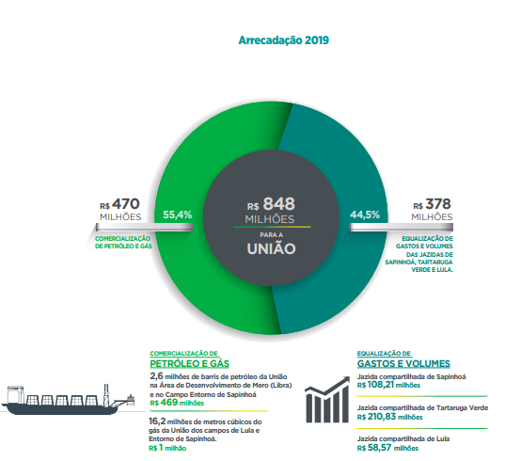

Estrutura de controles internos e gerenciamento de riscos

O modelo das Três Linhas de Defesa, conforme ilustrado abaixo, foi estruturado na empresa, com o objetivo de apoiar o gerenciamento de riscos, a implementação e acompanhamento do planejamento estratégico, e o estabelecimento e acompanhamento dos controles internos e da gestão. O modelo também oferece uma estrutura de reporte à alta administração e aos órgãos de governança e controle da companhia.

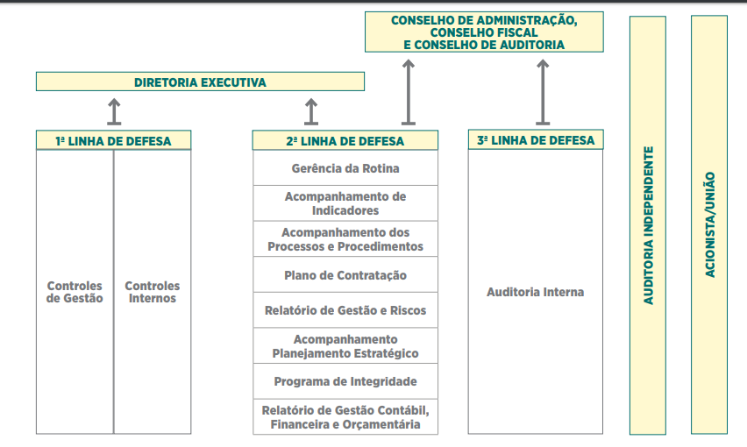

Sistema de Gestão

O Sistema de Gestão da Pré-Sal Petróleo é composto pelo Planejamento Estratégico, Gerência da Rotina, Gerenciamento de Risco e Programa de Integridade. A Gerência da Rotina estabelece uma reunião de análise crítica mensal com a alta administração e a Diretoria Executiva, em que são acompanhados os indicadores de desempenho, o plano de contratações e o andamento da implantação dos processos e procedimentos na empresa.

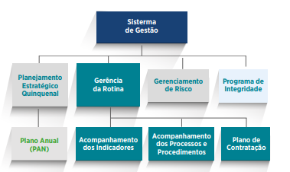

O acompanhamento dos processos e procedimentos tem, como sustentação, o Sistema de Padronização e de Gestão da Documentação. Esse sistema estabelece os conceitos, critérios, responsabilidades e a forma de controle para garantia da criação, utilização e revisão dos padrões, por parte dos colaboradores.

A empresa conta com um total de 74 documentos elaborados:
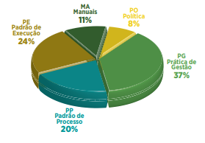

Controle contábil financeiro e orçamentário

A Gerência de Controle e Finanças é responsável por assegurar a confiabilidade dos registros e controles contábeis e a pronta elaboração de relatórios e demonstrações contábeis. As transações da Pré-Sal Petróleo são transparentes, totalmente documentadas, contabilizadas e classificadas para contas que refletem a sua natureza, de maneira precisa e completa.

As demonstrações contábeis são auditadas trimestralmente por auditores externos independentes. Estes são supervisionados pelo Comitê de Auditoria Estatutário, visando assegurar a qualidade de elaboração das demonstrações contábeis. Os procedimentos de contratação de bens e serviços são realizados por meio dos preceitos previstos na Lei nº 13.303/2016 e no Regulamento Interno de Licitações e Contratos, aprovado pela administração. Para cada contrato assinado, o diretor da área demandante da contratação designa um gestor de contrato.

Procedimentos na área contábil e financeira estabelecem aprovação do gestor de contrato previamente ao encaminhamento para a Gerência de Controle e Finanças para fins de pagamento. Esta, por sua vez, demanda tripla aprovação para todas as operações financeiras, como forma de prevenir irregularidades.

Mensalmente, o Relatório de Gestão Contábil Financeira e Orçamentária é apreciado pela Diretoria Executiva, previamente ao envio para o Conselho Fiscal. Nesse relatório, essa diretoria toma ciência do fechamento contábil mensal do balanço patrimonial e da demonstração do resultado até o período em reporte, bem como da realização orçamentária acumulada, até aquela data. Também consta do relatório um fluxo de caixa realizado e projetado, que dá visibilidade aos recursos financeiros ao longo do tempo. Por fim, é apresentada a regularidade fiscal da empresa perante os órgãos federais, estaduais e municipais.

Auditoria Interna

A Auditoria Interna é uma atividade independente e objetiva de avaliação e consultoria, orientada por uma filosofia de agregar valor ao melhorar as operações da organização. Ela auxilia a empresa a alcançar seus objetivos, trazendo uma abordagem sistemática e disciplinada para avaliar e melhorar a eficácia dos processos de gerenciamento de riscos, controle e governança.
Essa área trabalha para fortalecer e assessorar a gestão, bem como para desenvolver ações preventivas e prestar apoio, dentro de suas especificidades, no âmbito da empresa, no sentido de contribuir para a garantia da legalidade, moralidade, impessoalidade e a probidade dos atos da administração. Quanto à vinculação, a Unidade de Auditoria Interna está subordinada ao Conselho de Administração, com o objetivo de proporcionar à unidade um posicionamento suficientemente elevado, que permita o desenvolvimento de suas atividades com mais autonomia e independência, de acordo com o § 3º, do art. 15, do Decreto nº 3.591/2000.
Gestão dos riscos
A gestão dos riscos é monitorada pela equipe do Planejamento Estratégico da empresa e vem sendo aprimorada ao longo dos anos. Para a implantação do Ciclo de Gerenciamento de Riscos, a PPSA forma, anualmente, um grupo de trabalho multidisciplinar. O diretor-presidente e demais diretores participam das etapas de validação do método, do cronograma, do entendimento do contexto, dos riscos priorizados e do plano de respostas, além da aprovação do Relatório Final de Gerenciamento de Riscos.
O relatório final é aprovado pela Diretoria Executiva e pelo Conselho de Administração. O Comitê de Auditoria estatutária acompanha, no mínimo trimestralmente, o posicionamento dos riscos na Matriz de Probabilidades e Impactos, e o status dos riscos. As ações do Plano de Ação para Tratamento dos Riscos são monitoradas mensalmente pelo Planejamento Estratégico junto às áreas responsáveis pelas ações pertinentes. Um status do andamento das ações é apresentado aos diretores, trimestralmente, na reunião de análise crítica do Planejamento Estratégico.
A atuação da companhia frente aos riscos e a proatividade em mitigá-los visam à redução de implicações negativas para o modelo de negócio e para o desempenho futuro da empresa. O trabalho consiste em seis etapas: entendimento do contexto, identificação de riscos, análise de riscos, avaliação de riscos, priorização de respostas e definição de respostas.

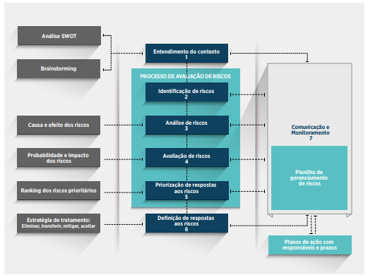
Para a etapa do entendimento do contexto, são considerados os fatores externos e internos que afetam a atividade, bem como a necessidade de cumprimento das atribuições legais. Em seguida, identificamos os principais riscos que afetam a capacidade da organização de gerar valor em curto, médio e longo prazos, e que podem impactar os objetivos estratégicos da empresa. Esses riscos são, então, relacionados à estruturação e crescimento da companhia, à sustentabilidade financeira de longo prazo da PPSA, ao processo de comercialização de óleo e gás, à integridade à segurança da informação, à gestão dos contratos de partilha e à representação da União nos AIPs.

Os riscos aos quais a empresa está exposta são classificados nos seguintes grupamentos: legais, de imagem, operacionais, financeiros, conjunturais e de integridade.
- Riscos Legais: decisão desfavorável em processos judiciais, multas, penalidades ou indenizações resultantes de ações de órgãos de supervisão e controle.
- Riscos de Imagem: desgaste do nome da instituição perante o mercado, a sociedade e as autoridades.
- Riscos Operacionais: falhas, deficiências ou inadequações de processos internos envolvendo pessoas, sistemas e eventos, inclusive externos.
- Riscos Financeiros (de liquidez ou de crédito): risco de não honrar seus compromissos em tempo hábil ou risco de não recebimento de seus créditos.
- Riscos Conjunturais: mudanças verificadas nas condições políticas, sociais e econômicas do Brasil ou de outros países.
- Riscos de Integridade: eventos relacionados à corrupção, fraudes, irregularidades e/ou desvios éticos e de conduta que podem comprometer os valores e padrões preconizados pela empresa, e a realização de seus objetivos.

Fatores de risco

Para cada um dos riscos identificados, houve uma classificação quanto à sua probabilidade e ao seu impacto, resultando na exposição de cada risco, conforme mapeado na Matriz de Calor. Em 2019, foram considerados dez riscos. Todos possuem um Plano de Mitigação acompanhado pelo processo de gerenciamento de riscos. É importante mencionar a interface da gestão de riscos com o Planejamento Estratégico. As iniciativas estratégicas são formuladas considerando os riscos e abordam ações de mitigação.
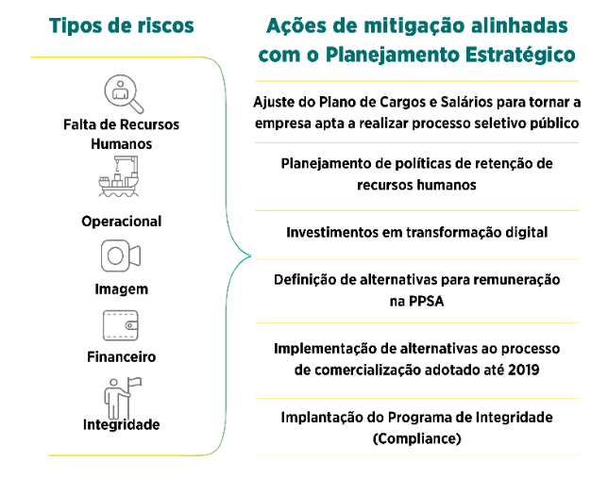
Diante do que foi mapeado, verificou-se que as principais incertezas estão relacionadas à obtenção de recursos humanos; à sustentabilidade financeira de longo prazo da companhia; às alterações políticas, econômicas e regulatórias; aos desafios quanto ao mercado e às estratégias de comercialização de óleo e gás.
Políticas e práticas de governança corporativa

Ao longo de 2019, a Pré-Sal Petróleo aprimorou sua Governança Corporativa, com melhorias nos processos desenvolvidos, na identificação de oportunidades e na mitigação de riscos. A empresa passou a contar com a atuação do Comitê de Auditoria (COAUD – órgão que assessora o Conselho de Administração), formalizou sua associação ao Instituto Brasileiro de Governança Corporativa (IBGC – organização sem fins lucrativos, reconhecida no Brasil como a principal referência para a difusão das melhores práticas de governança corporativa), contratou uma consultoria para implantar seu Programa de Integridade e realizou treinamentos de integridade ou conformidade para seus empregados, diretores e membros dos diversos colegiados.
O Estatuto Social da Pré-Sal Petróleo traz uma série de regramentos que norteiam os atos da administração e definem a estrutura organizacional interna e as funções das áreas que a compõem. Desde abril, a companhia passou a ser presidida pelo engenheiro José Eduardo Vinhaes Gerk. No segundo semestre, os engenheiros Samir Awad e Osmond Coelho assumiram as diretorias de Administração, Controle e Finanças, e de Gestão de Contratos, respectivamente. Ao lado de Paulo Carvalho, diretor-técnico e de Fiscalização, eles compõem a Diretoria Executiva, órgão colegiado responsável por exercer a Gestão dos Negócios da companhia, de acordo com a missão, políticas e estratégia aprovadas pelo Conselho de Administração.
O prazo de gestão da Diretoria Executiva é unificado de dois anos, sendo permitidas, no máximo, três reconduções consecutivas.
A Governança Corporativa da companhia é realizada por meio dos seguintes órgãos:
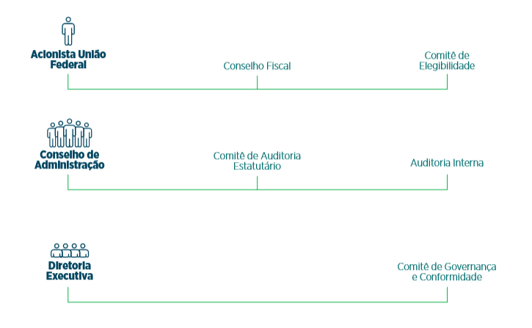

Assembleia-Geral
A Assembleia-Geral, composta por um único acionista, a União, é o órgão máximo da Pré-Sal Petróleo, com poderes para deliberar sobre todos os negócios relativos ao seu objeto social, inclusive quanto à sua competência para alterar o capital social e o Estatuto Social da empresa, bem como eleger e destituir seus conselheiros de Administração e Fiscal.

Conselho de Administração
O Conselho de Administração é formado por cinco membros eleitos em Assembleia-Geral. Deve ser constituído por um conselheiro indicado pelo Ministério de Minas e Energia (MME); dois, pelo Ministério da Economia; um, pela Casa Civil; e pelo diretor-presidente da Pré-Sal Petróleo, membro nato. Os conselheiros de Administração têm prazo de gestão unificado de dois anos, permitidas, no máximo, três reconduções consecutivas. As reuniões ordinárias ocorrem mensalmente; e as extraordinárias, sempre que convocadas pelo seu presidente ou pela maioria dos seus membros. As decisões do Conselho de Administração são tomadas por maioria simples de votos dos presentes e registradas em ata, cabendo ao presidente os votos ordinários e de qualidade.

Conselho Fiscal
Os membros do Conselho Fiscal são eleitos e destituídos em Assembleia-Geral. Os conselheiros são empossados para um período de gestão de dois anos, admitidas duas reconduções. Dois conselheiros são indicados pelo MME; e um, pelo Ministério da Economia. As reuniões ordinárias ocorrem mensalmente; e as extraordinárias, quando convocadas pelo seu presidente.

Auditoria Interna
A Auditoria Interna é a área de controle responsável por fortalecer e assessorar a gestão, bem como por desenvolver ações preventivas e prestar apoio, dentro de suas especificidades, no âmbito da empresa. Sua atuação se dá para contribuir com a garantia da legalidade, moralidade, impessoalidade e probidade dos atos da administração. A Auditoria Interna é vinculada ao Conselho de Administração e se subordina, administrativamente, ao diretor-presidente da Pré-Sal Petróleo.

Comitê de Governança e Conformidade (CGC)
O Comitê de Governança e Conformidade (CGC) tem a missão de atuar como apoio à adoção das melhores práticas de governança corporativa e conformidade, bem como implantar um modelo de governança e conformidade nos moldes estabelecidos em lei. O CGC se reúne ordinariamente, sempre que convocado por qualquer um de seus três membros, todos empregados da empresa (um assessor da presidência - planejamento estratégico - e dois gerentes executivos).
Comitê de Auditoria Estatutário (COAUD)

O Comitê de Auditoria, vinculado diretamente ao Conselho de Administração, tem por finalidade assessorá-lo no cumprimento de suas responsabilidades de orientação e direção superior. Suas funções compreendem, mas não se limitam à análise e emissão de recomendações sobre: trabalhos da Auditoria Interna, contabilidade, auditoria independente, controles internos, gestão de riscos e financeira, a fim de conferir mais eficiência e eficácia às decisões do Conselho de Administração nos assuntos relacionados à sua área de atuação.

O COAUD, com as prerrogativas, atribuições e encargos previstos na legislação e regulamento aplicáveis, é composto por três membros efetivos, em sua maioria independentes, com mandato de três anos, não coincidente para cada membro, permitida uma (1) reeleição.

Comitê de Elegibilidade

O Comitê de Elegibilidade é constituído por três membros que auxiliam o acionista controlador na verificação da conformidade do preenchimento dos requisitos e na ausência de vedações para as respectivas eleições dos administradores, membros do Conselho Fiscal e do Comitê de Auditoria Estatutário. Esse comitê delibera por maioria de votos, com registro em ata.

Auditoria Externa

A Auditoria Externa é responsável por auditar as demonstrações contábeis trimestrais e anuais da Pré-Sal Petróleo.

Marcos da governança corporativa em 2019
- Eleição de novos membros para a diretoria e conselhos de Administração e Fiscal.
- Início de atuação do Comitê de Auditoria (COAUD).
- Associação ao Instituto Brasileiro de Governança Corporativa (IBGC).
- Aprovação das demonstrações contábeis relativas ao exercício social de 2018.
- Aprovação do Programa de Dispêndios Globais (PDG) e Orçamento de Investimentos (OI) de 2020.
- Aprovação da Política de Transações com Partes Relacionadas.
- Aprovação do Plano Anual de Negócios 2020.
- Contratação de empresa para implantação do Programa de Integridade.
- Aprovação de alteração do Estatuto Social da PPSA.
- Aprovação do Planejamento Estratégico 2020-2024.

Descrição da composição e da remuneração da administração

Para dar suporte ao crescimento das atividades da empresa, o quadro de pessoal foi reforçado em 2019. A companhia iniciou o ano com uma equipe de 30 empregados, 14 profissionais temporários (com período de permanência até 31 de dezembro de 2019) e quatro diretores. Diante do aumento previsto de demanda de trabalho para os próximos anos, a Pré-Sal Petróleo obteve autorização da Secretaria de Coordenação e Governança das Empresas Estatais (SEST) para expansão do quadro de livre provimento de 30 para 53 posições. Parte da nova equipe foi contratada no último bimestre de 2019.

Dessa forma, o quadro de pessoal da PPSA em 2019 foi fixado em até 150 empregados concursados e 53 posições de livre provimento. Cerca de 80% dos profissionais da empresa possuem cursos de especialização, mestrado ou doutorado. Em 2019, a equipe participou de diversos eventos técnicos do setor, para aprimorar seus conhecimentos, e realizou palestras em eventos nacionais e internacionais sobre a gestão dos contratos de partilha de produção, a representação da União nos contratos de individualização e a comercialização do petróleo e gás.

Para preparar a empresa para um futuro processo seletivo público, foi revisado o Plano de Cargos e Salários (PCS) e desenvolvida uma proposta para a criação do Plano de Funções, com suporte de uma consultoria externa especializada no tema.

A alta liderança da empresa está comprometida em manter um ambiente colaborativo, trabalhando de “portas abertas” e integrada à equipe. Para dar apoio às atividades, a Pré-Sal Petróleo mantém contratos de prestação de serviços nas áreas de secretaria, help desk e serviços gerais, bem como dois estagiários para dar suporte à Consultoria Jurídica e à Auditoria Interna.

A remuneração global dos administradores é aprovada na Assembleia-Geral realizada anualmente. Os benefícios se referem a auxílio-refeição e plano de saúde. A remuneração individual máxima, mínima e média do Conselho de Administração, da Diretoria Executiva, do Conselho Fiscal e do Comitê de Auditoria Estatutária, em 2019, encontra-se na tabela a seguir:

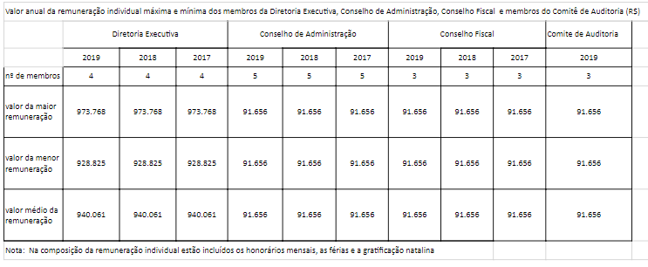

Manifestação do Conselho de Administração

O Conselho de Administração subscreve a presente Carta Anual sobre Políticas Públicas e Governança Corporativa referente ao exercício social de 2019, em conformidade com o Art. 8º, incisos I e VIII, da Lei nº 13.303, de 30 de junho de 2016.

José Mauro Ferreira Coelho Marcelo Pacheco dos Guaranys
Presidente do Conselho Conselheiro

José Eduardo Vinhaes Gerk Natasha Torres Gil Nunes
Conselheiro Conselheira

Lucas Pedreira do Couto Ferraz
Conselheiro

